Выставки офлайн возвращаются.

Сотрудники выставки «Российский Канцелярский Форум» посетили дружественную выставку промопродукции IPSA, которая проходит с 8 по 10 сентября в Крокус Экспо.
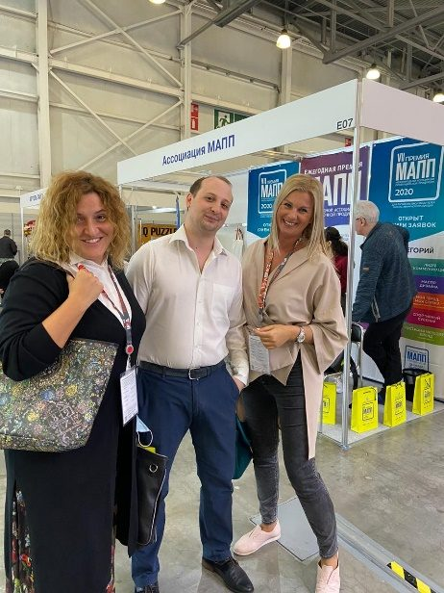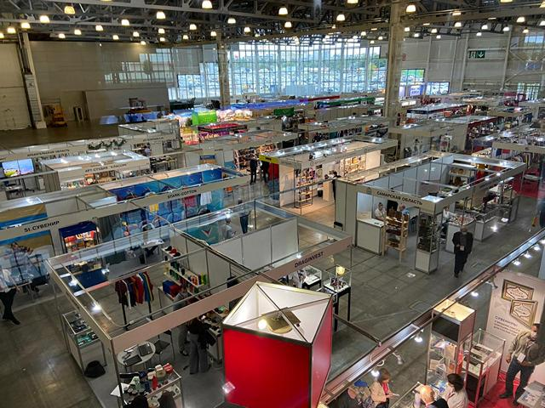
IPSA одна из первых выставок, которая проводится после долгого перерыва.

Время, проведенное на выставке, прошло очень продуктивно:
- мы встретились с действующими партнерами;
- нашли новых экспонентов;
- встретились с коллегами из Ассоциации Канцелярского Рынка.

Выставочная деятельность медленно, но, верно, возвращается к своему привычному виду. Личные встречи, улыбки, эмоции всегда останутся важной составляющей офлайн выставки.
И мы ждем всех на выставку РКФ-2021!

ПРИСОЕДИНЯЙТЕСЬ К ЛУЧШИМ!
ЗАБРОНИРОВАТЬ СТЕНД
(добавить ссылку https://kancforum.ru/eksponentam_zayavka/)

